

COLEGIO TÉCNICO PALERMO IED
SERVICIO NACIONAL DE APRENDIZAJE – SENA
TÉCNICO EN PROGRAMACIÓN DE SOFTWARE

DESARROLLAR DE UNA SITIO WEB EDUCATIVO PARA CONCIENTIZAR A LOS NIÑOS DE GRADO PRIMERO SOBRE EL CUIDADO AMBIENTAL Y EL USO RESPONSABLE EN EL ENTORNO ESCOLAR

NAVARRO DUARTE JUAN CAMILO
OSORIO LIMA ANDRÉS FELIPE
RAMÍREZ BELLO DAVID SANTIAGO

BOGOTÁ D.C, 14 de mayo de 2026

COLEGIO TÉCNICO PALERMO IED
SERVICIO NACIONAL DE APRENDIZAJE – SENA
TÉCNICO EN PROGRAMACIÓN DE SOFTWARE

DESARROLLAR DE UNA SITIO WEB EDUCATIVO PARA CONCIENTIZAR A LOS NIÑOS DE GRADO PRIMERO SOBRE EL CUIDADO AMBIENTAL Y EL USO RESPONSABLE EN EL ENTORNO ESCOLAR

NAVARRO DUARTE JUAN CAMILO
OSORIO LIMA ANDRÉS FELIPE
RAMÍREZ BELLO DAVID SANTIAGO

Trabajo de grado para optar al título de:
TÉCNICO EN PROGRAMACIÓN DE SOFTWARE

Docente articulación: SÁNCHEZ BARRAGAN SANDRA ESPERANZA
Instructor SENA: ROJAS ELVER

BOGOTÁ D.C., 14 de mayo de 2026

Levantamiento de Información

1.1Resultados de las encuestas de señor@s de aseo y análisis de los resultados

Gráfica 1

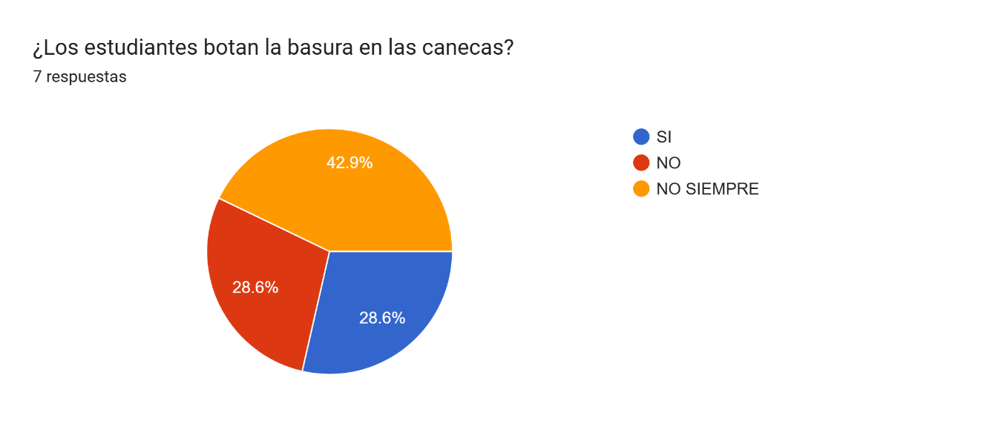
La mayoría no siempre lo hace (42.9%), mientras que solo una parte sí lo hace (28.6%), lo que muestra un uso inconsistente.

Gráfica 2

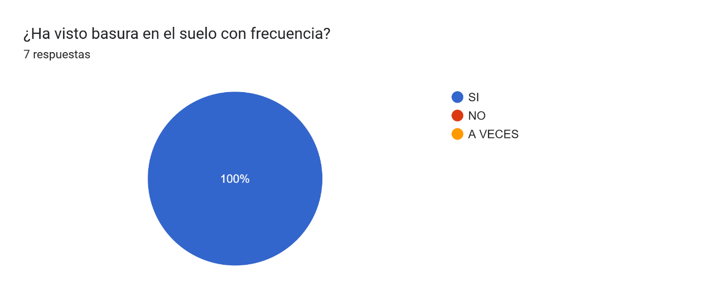
El 100% respondió que sí, lo que confirma que el problema de basura es constante.

Gráfica 3

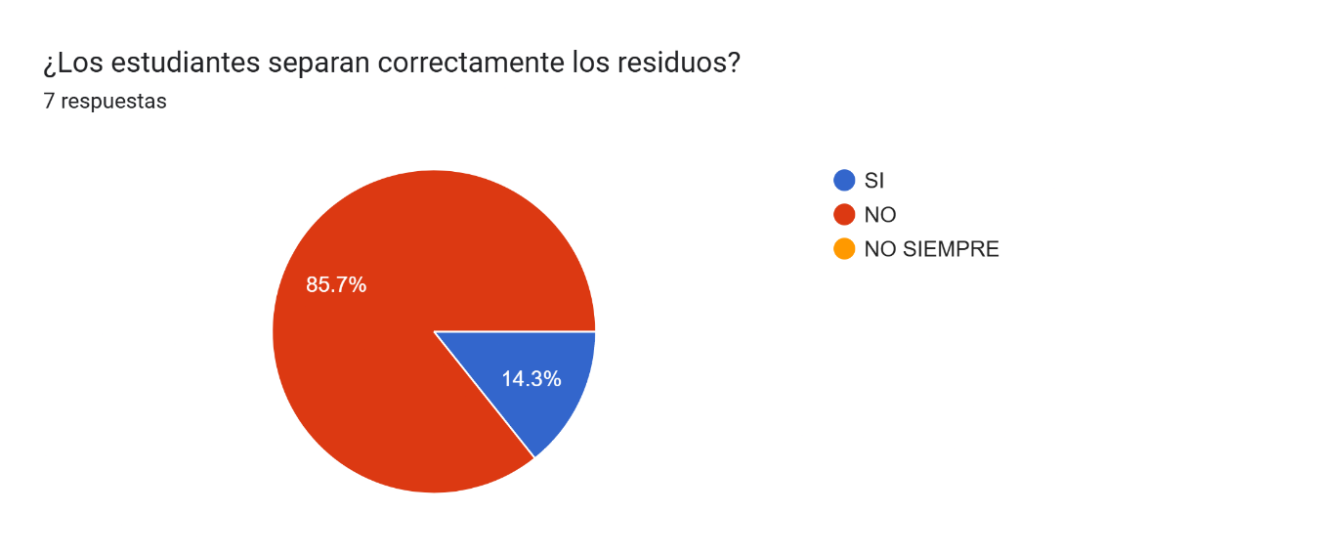
El 85.7% dice que no, evidenciando un mal manejo del reciclaje.

Gráfica 4

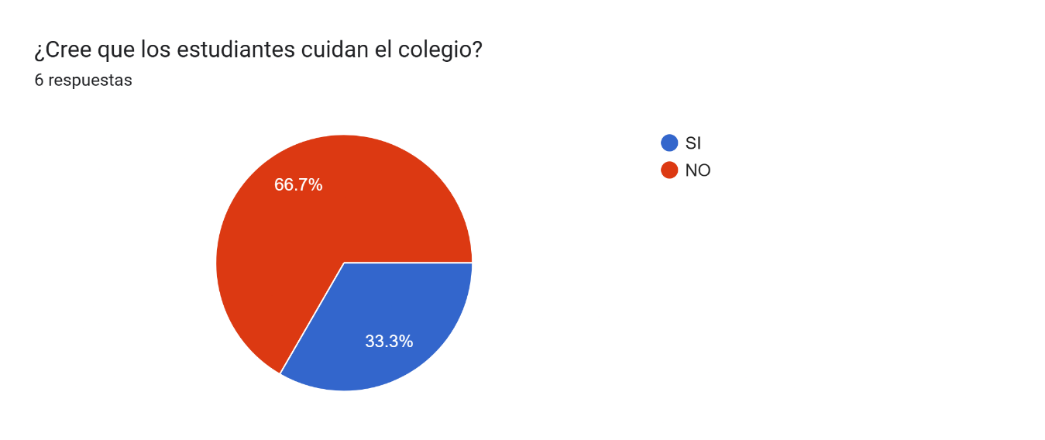
El 66.7% considera que no, lo que refleja poco sentido de cuidado.

Gráfica 5

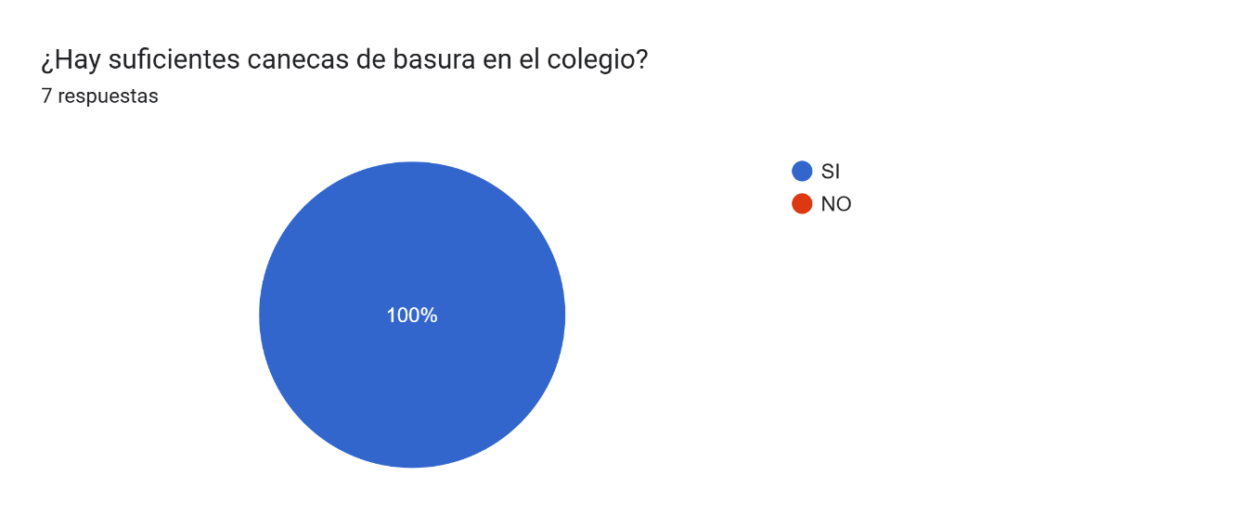
El 100% respondió que sí, descartando la falta de canecas como problema.

Gráfica 6

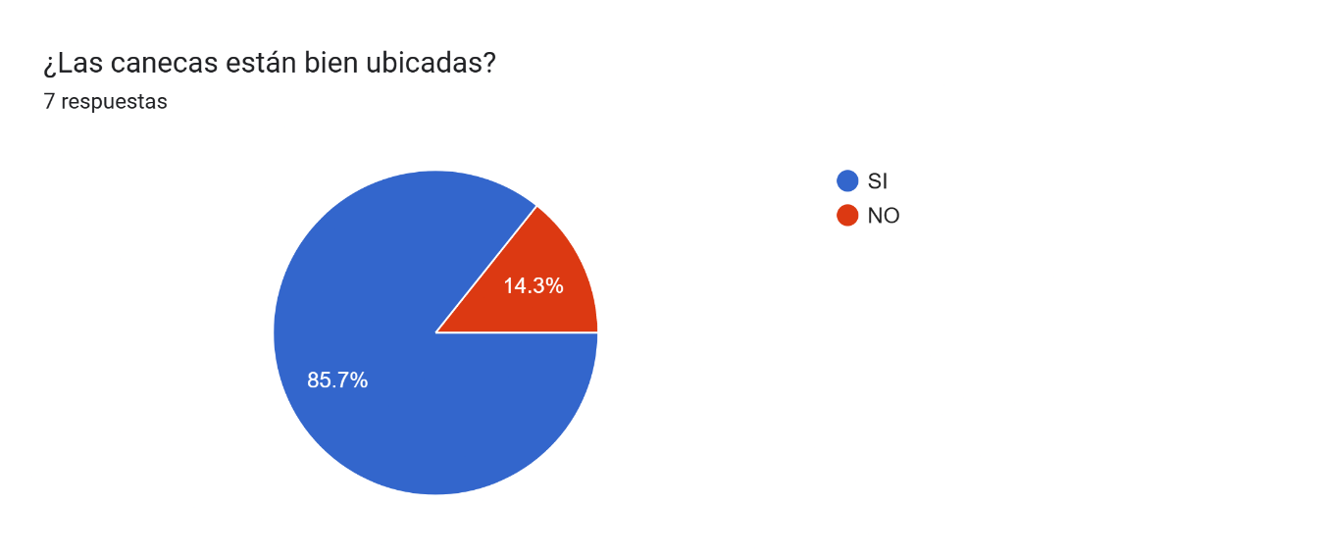
El 85.7% dice que sí, indicando que su ubicación es adecuada.

Gráfica 7

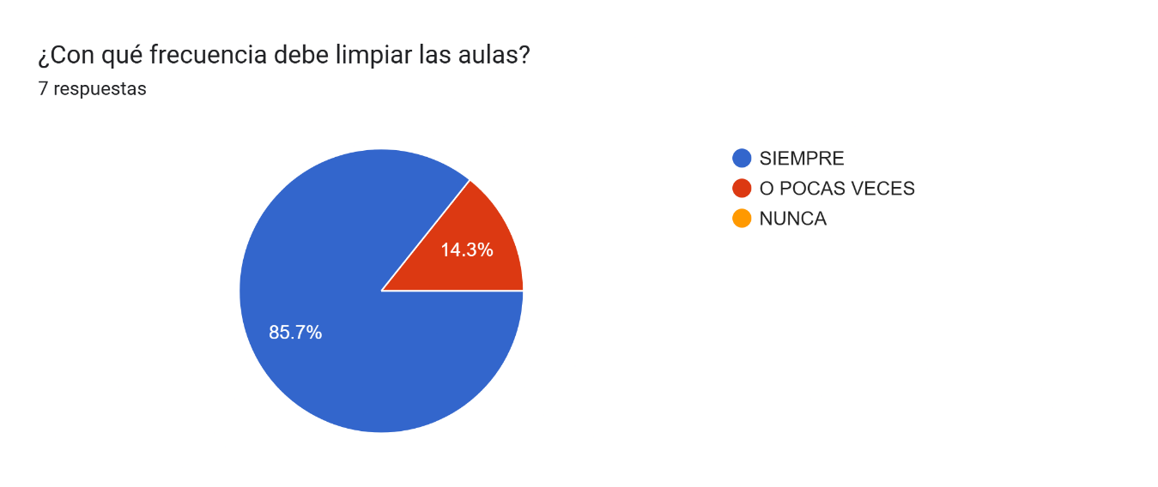
El 85.7% dice que siempre, mostrando que la limpieza es constante por la suciedad.

Gráfica 8

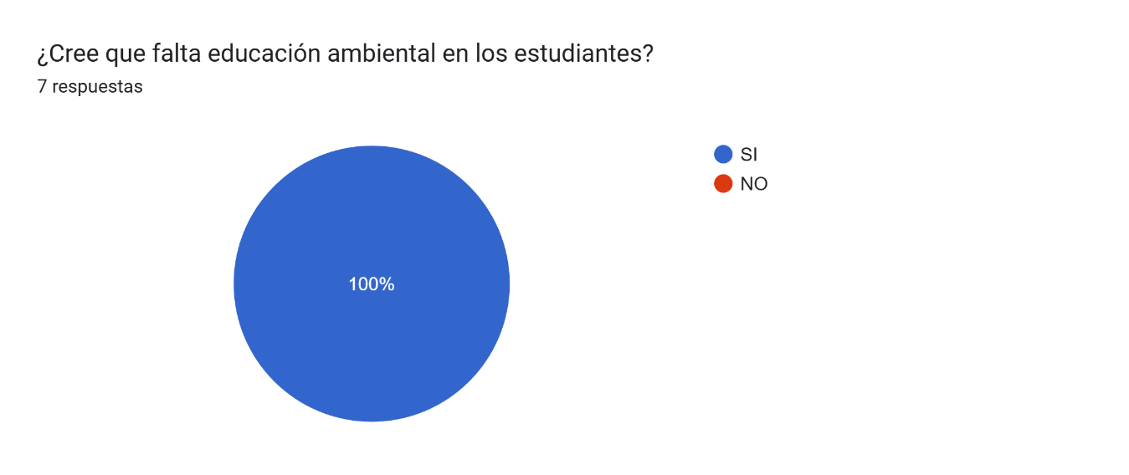
El 100% respondió que sí, señalando una gran necesidad de formación.

Gráfica 9

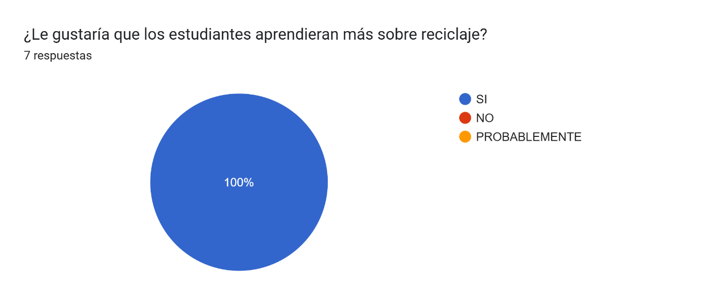
El 100% dijo que sí, mostrando interés en mejorar.

Gráfica 10

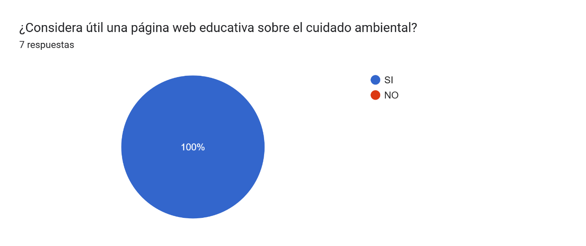
El 100% respondió que sí, validando la propuesta del proyecto.

Gráfica 11

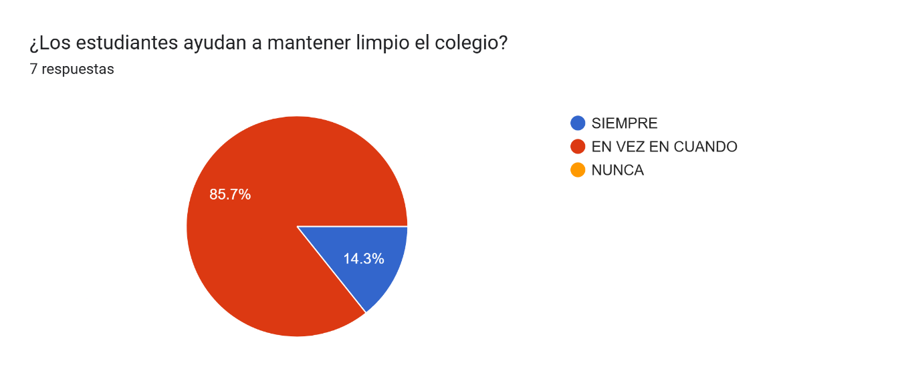
El 85.7% dice que solo a veces, indicando poca participación constante

Gráfica 12

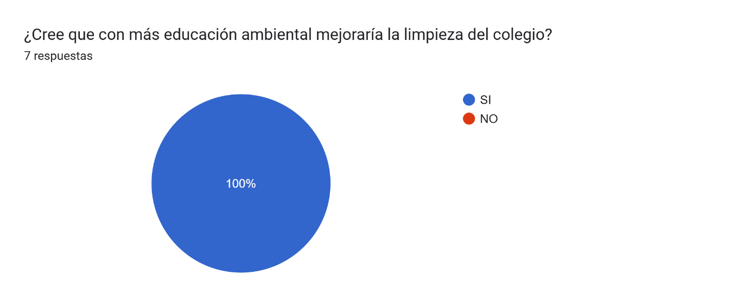
El 100% dijo que sí, reforzando que la solución es educar.

Conclusiones

Básicamente, lo que encontramos es claro: el problema en el colegio no es que falten canecas. Las señoras de aseo nos contaron que sí hay suficientes y que están bien ubicadas. El verdadero problema es cómo las usamos… o mejor dicho, que a veces no las usamos bien.
También vimos que falta aprender más sobre cómo cuidar el colegio. No es que los niños no puedan botar la basura en su lugar, sino que a veces se les olvida o no tienen el hábito. Por eso vemos basura en el piso, aunque haya canecas cerca.
Entonces, nuestra solución va por ese lado: enseñar de una forma divertida. Por eso proponemos una página web interactiva, con juegos y actividades, para que los niños de primero aprendan sobre el reciclaje y cómo cuidar su colegio sin aburrirse.
En resumen, no se trata de poner más canecas, sino de aprender a usarlas bien

